FICHA TÉCNICA

Designación | MASCARILLAS CON CINTAS MEDIBASE
Referencias | Azul
 | 3135073
Visual | 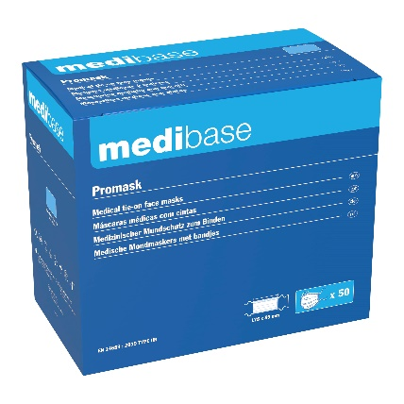
Descripción producto | Máscaras médicas sin látex y sin fibra de vidrio con tiras de triple grosor. Cumple con la norma Tipo IIR EN 14683: máscaras protectoras contra salpicaduras de líquidos biológicos.
Características y datos técnicos | - Eficiencia de la filtración bacteriana (BFE), en %: ≥ 98  - Resistencia respiratoria (ΔP): < 49  - Presión de la resistencia a las salpicaduras: >120 mmHg  - Limpieza microbiana (CFU/g): ≤ 30  - Dimensiones: 17,8 cm x 8,9 cm  - 3 pliegues
Embalaje | Caja con 50 máscaras.  6 cajas por caja.
Esperanza de vida | 3 años
Indicaciones de uso | 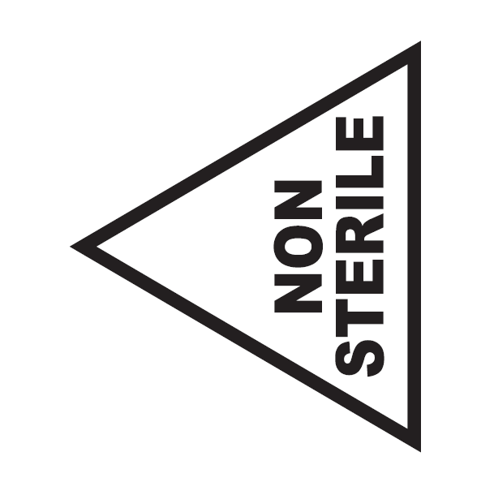  40°C  5°C
Informations legales | Dispositivo médico de clase I en virtud de la regulación MDR 2017/745  Marca CE - Fabricante A.R. MEDICOM INC. (Shanghai) Co., Ltd.

Version 1.0 – 03/01/2024

